Конспект урока на тему "По страницам сказок"
Цель: выработка умений самостоятельно применять знания и осуществлять их перенос в новые условия.
Задачи:
Создание условий для формирования читательских умений, для обобщения и систематизации знаний о сказках:
Развитие читательской памяти, внимания, творческого мышления;
Воспитание стремления к самостоятельному чтению через возможность проявить свои знания и сравнить их со знаниями других учащихся.
Ведущий: Здравствуйте, ребята! Сегодня мы отправимся с вами путешествовать по страницам сказок. Отправляются в путешествие команды 3-А и 3-Б классов. Конечно же, им не обойтись без помощи болельщиков. Поэтому, когда будут объявлены конкурсы для зрителей, просим вас принять в них активное участие. Итак, мы начинаем.
Конкурс 1. "Зашифрованные названия сказок"
Нам необходимо расшифровать перевёртыши, т.е. нужно подобрать слова с противоположным по смыслу значением:
1.Синяя бейсболка ("Красная шапочка")
2.Квадратик ("Колобок")
3.Мышка-домоседка ("Лягушка-путешественница")
4.Мышка в босоножках ("Кот в сапогах")
5.Собачья конура ("Кошкин дом")
6.Петушок бесцветный ("Курочка Ряба")
7.Девочка с ладошку ("Мальчик с пальчик")
8.Прекрасный лебедь ("Гадкий утёнок")
9.Чесночная девочка ("Чиполлино")
10.Свеколка ("Репка")
2 Конкурс. "Кому принадлежат сказочные предметы"
1.Этот предмет помогает доброму человеку, любимцу и другу зверей в их лечении. (Градусник)
2.Универсальное сказочное средство для проверки благородства происхождения (Горошина)
3.Очень правдивая вещь из сказки (Зеркальце)
4.Овощ, которая даёт прозвище одному из героев сказки, если он начнёт снимать одежду, то будет трудно удержаться от слёз (Луковица)
5.Фрукт,которым отравилась царевна из сказки А.С.Пушкина (Яблоко)
6.Великолепное средство от простуды, которое помогло Карлсону избавиться от высокой температуры (Банка варенья)
7.Предмет, который помогает сказочным героям не заблудиться в лесу и отыскать верный путь (Клубок)
8.Предмет, в котором девочка из одной известной сказки носила гостинцы для своей бабушки (Корзинка)
3 Конкурс. "Телеграммы"
Не все сказочные герои смогли прибыть к нам на праздник. Они прислали телеграммы, но забыли поставить подписи. Давайте угадаем, кто же прислал нам телеграммы. (Каждая команда получает по две телеграммы)
"Спасите! Я очень расстроен! Приехать не смогу, от меня сбежали брюки..."
(Грязнуля из "Мойдодыра" К.И.Чуковского)
"Приехать не смогу. Сел в отцепленный вагон..."
(Человек Рассеянный)
«Извините, приехать не смогу. Мой хвост остался в проруби…» (Волк из сказки
«Лисичка-сестричка и Серый Волк»)
«Пришлите, пожалуйста, капли: мы лягушками нынче объелись, и у нас животы разболелись…» (Цапли из сказки К.И.Чуковского)
4 Конкурс «РАЗГАДАЙ КРОССВОРД»
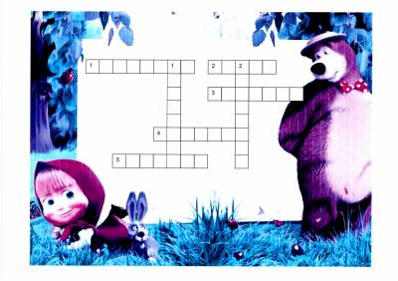
По горизонтали:
1.Деревянный мальчик с длинным носом. (Буратино)
2.Писатель, который придумал Незнайку. (Носов)
3.Добрая девушка в хрустальных туфельках. (Золушка)
4.Самый добрый доктор. (Айболит)
5.Имя сестры доктора Айболита. (Варвара)
По вертикали:
1.Житель Цветочного города из сказки Николая Носова. (Незнайка)
2.Персонаж сказки Г.Х.Андерсена «Стойкий оловянный …» (Солдатик)
Конкурс для зрителей.
Помогите сказочным героям вернуть свои имена.
1.Домовёнок (Кузя)
2.Папа (Карло)
3.Старик (Хоттабыч)
4.Почтальон (Печкин)
5.Доктор (Айболит)
6.Синьор (Помидор)
7.Царь (Салтан)
8.Карлик (Нос)
9.Илья (Муромец)
10.Соловей (Разбойник)
11.Змей (Горыныч)
12.Баба (Яга)
13.Дядя (Фёдор)
14.Кот (Матроскин)
15.Кащей (Бессмертный)
16.Старуха (Шапокляк)
17.Крокодил (Гена)
18.Крошечка (Хаврошечка)
19.Сестрица (Алёнушка)
20.Королевич (Елисей)
5 Конкурс «НАКЛЕЙ СКАЗОЧНОГО ГЕРОЯ»
Командам предлагается вырезать цветные детали сказочного героя и наклеить их на лист бумаги, собрав правильно все части.

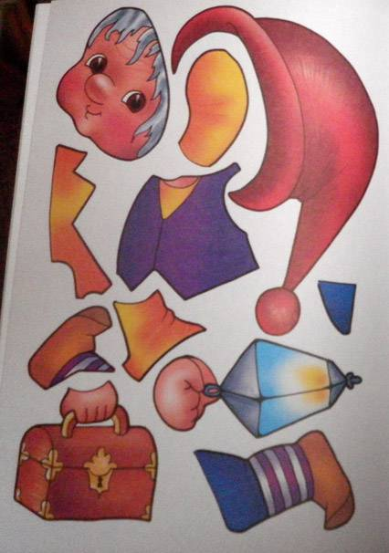

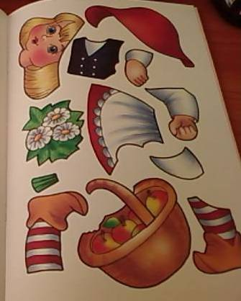
Викторина для зрителей
«Знаете ли вы героев и авторов детских книг»
1.С Букварём шагает в школу
Деревянный мальчуган.
Попадает вместо школы
В полотняный балаган.
О ком эта сказка? (о Буратино)
Кто её автор? (Алексей Николаевич Толстой)
2.
Многим долго неизвестный,
Стал он каждому знаком.
Всем по сказке интересной
Мальчик-луковка знаком.
Очень просто и недлинно
Он зовётся
(Чиполлино, а написал книгу «Приключения Чиполлино» Джанни Родари)
3.
Появилась девочка в чашечке цветка,
А была та девочка чуть больше ноготка.
В ореховой скорлупке та девочка спала.
Вот какая девочка, как она мила.
Кто читал такую книжку?
Знает девочку-малышку?
(Дюймовочка из сказки Г.Х.Андерсена)
4.
Девочка хорошая по лесу идёт,
Но не знает девочка, что опасность ждёт,
За кустами светится пара злющих глаз.
Кто-то страшный встретится девочке сейчас.
(Красная Шапочка и Серый Волк из сказки Шарля Перро)
5.
Сидит в корзинке девочка
У мишки за спиной,
Он, сам того не ведая
Несёт её домой.
Ну, отгадал загадку?
Тогда скорей ответь!
Названье этой сказки…
(«Маша и медведь» - русская народная сказка)
6.
Всех на свете он добрей,
Лечит он больных зверей,
Он известен, знаменит,
Это доктор …
(Айболит из сказки К.И.Чуковского)
7.
Он дружок зверям и детям.
Он живое существо,
Но таких на белом свете
Больше нет ни одного.
Потому что он не птица,
Не котёнок, не щенок,
Не волчонок, не сурок,
Но заснята для кино
И известна всем давно
Эта милая мордашка.
Он зовётся…
(Чебурашка из книги Эдуарда Успенского)
8.
Всех он любит неизменно,
Кто б к нему не приходил.
Догадались? Это Гена,
Это Гена…
(Крокодил из книги Эдуарда Успенского)
9.
Не лежалось на окошке –
Покатился по дорожке.
Перед волком не дрожал.
От медведя убежал.
Но лисице на зубок
Все ж попался…
(Колобок – герой русской народной сказки)
10.
Скорей бы приблизился вечер
И час долгожданный настал,
Чтоб мне в золочённой карете
Поехать на сказочный бал.
Никто во дворце не узнает
Откуда я, как я зовусь,
Но только лишь полночь настанет,
К себе на чердак я вернусь.
(Золушка из сказки Шарля Перро)
11.
В этой книжке – именины,
Много было там гостей.
А на этих именинах
Появился вдруг злодей.
Он хотел убить хозяйку,
Чуть её не погубил,
Но коварному злодею
Кто-то голову срубил.
(Комарик из сказки К.И.Чуковского «Муха-Цокотуха»)
12.
А теперь про чей-то дом
Разговор мы заведём.
В нём богатая хозяйка
Припеваючи жила,
Но беда пришла нежданно –
Этот дом сгорел дотла.
(«Кошкин дом» автор Самуил Маршак)
13.
Лихо мерили шаги
Две огромные ноги,
Сорок пятого размера
Покупал он сапоги.
Дяди Стёпы каждый шаг
Описал поэт…
(Сергей Михалков, а не Маршак)
14.
Живут в Цветочном городе
Девчонки и мальчишки:
Ворчун, Сиропчик, Кнопочка –
Смешные коротышки.
А кто лентяй отпетый?
Кто главный фантазёр?
Проказник самый первый,
Кто на язык остёр?
А ну-ка, угадай-ка!
Конечно, он …
(Незнайка из сказки Николая Носова)
15.
Ждали маму с молоком,
А пустили волка в дом.
Кем же были эти
Маленькие дети?
(Семеро козлят)
16.
Убежали от грязнули
Чашки, ложки и кастрюли.
Ищет их она, зовёт
И в дороге слёзы льёт.
(Федора из сказки К.И.Чуковского «Федорино горе»)
17.
Летела стрела, а попала в болото
И в этом болоте поймал её кто-то.
Кто, распростившись с зелёною ношей,
Сделался милой, красивой, пригожей?
(Царевна-лягушка)
18.
Столяр Джузеппе – Сизый нос
Полено как-то в дом принёс.
Он начал что-то мастерить –
Полено стало говорить.
Кто в том полене говорил?
Кого Джузеппе смастерил?
(Буратино из книги А.Н.Толстого)
6 Конкурс «СОСТАВЬ СЛОВО»
Командам предлагается составить новые слова из букв слова СКАЗОЧНЫЙ.
Пока команды работают, со зрителями составляем СКАЗОЧНУЮ АЗБУКУ
Задание: Я называю букву, а вы сказочных героев, имена которых начинаются на эту букву.
А: Алиса, Алладин, Али-Баба, Айболит
Б: Буратино, Бармалей, Белоснежка, Базилио
В: Волк, Василиса, Вини-Пух, Водяной
Г: Герда, Гулливер, Гномы, Змей Горыныч, Крокодил Гена.
Д: Дюймовочка, Домовой.
Е: Емеля, Елена Прекрасная, Елисей
Ж: Жар-Птица, Жучка
З: Золушка, Золотая рыбка, Златовласка, Знайка
И: Иванушка-дурачок, Ослик ИА
К: Кощей Бессмертный, Конёк-Горбунок, Колобок, Карлсон, Кай
Л: Леший, Лягушка, Лиса
М: Морозко, Мальвина, Мойдодыр, Маленький Мук
Н: Незнайка, Несмеяна
О: Оле-Лукойе, Оловянный солдатик, Олень, Ослик
П: Петрушка, Принц, Пеппи Длинный Чулок, Пятачок, Почтальон Печкин.
Р: Русалочка, Курочка Ряба.
С: Снегурочка, Снежная Королева, Страшила, Соловей, Сивка-Бурка
Т: Тортилла, Тюбик, Три Толстяка
У: Урфин Джюс, Удав, Умка
Ф: Финист Ясный Сокол, Федора, Фея
Х: Хаврошечка, Хоттабыч, Хрюша
Ц: Цапля, Царь, Муха Цокотуха.
Ч: Чебурашка, Чиполлино, Чёрт, Черепашки Ниньзя
Ш: Шапокляк, Шалтай-Болтай
Щ: Щука, Щелкунчик
Э: Элли, Эльфы
Ю: Чудо-Юдо
Я: Баба-Яга
7 Конкурс «Музыкальный»
Командам предлагается исполнить караоке песню из мульфильма
«Песенка Чебурашки»
«Песенка Бременских музыкантов»
8 Конкурс «Театральный»
Командам предлагается разыграть спектакль. Роли ребята вытягивают по жребию, никому не сообщая. Затем ведущий читает сказку, а участники изображают каждый свою роль.
Можно взять сказки «Колобок» и «Репка»
Подведение итогов. Награждение победителей.

